__________________________________________________________________

ЦЕНТРАЛЬНЫЙ ДОМ РОССИЙСКОЙ АРМИИ

им. М.Ф.ФРУНЗЕ

БИБЛИОТЕКА

ДОРОГАМИ БЕССМЕРТИЯ

Библиографический обзор

Обзор подготовлен
библиографом

Киселевой Н.В.

МОСКВА
2019
___________________________________________________
ДОРОГАМИ БЕССМЕРТИЯ

Библиографический обзор, посвященный 75-летию

Ясско-Кишиневской операции

Сорок четвертый год вошел в историю Великой Отечественной войны как год решающих побед над фашистской Германией и ее союзниками. Военно-политическая и стратегическая обстановка в сорок четвертом году коренным образом изменилась в пользу Советского Союза. Война повернула вспять и пришла туда, откуда она начиналась. 26 марта 1944 г. войска 2-го Украинского фронта вышли на границу СССР на реке Прут. 6 июня 1944г., когда исход войны был уже предсказуем и предрешен, союзники открыли второй фронт, который мы так долго ждали.
Одна из важнейших задач, стоявших перед советским Верховным Главнокомандованием летом 1944 г. – освобождение Советской Молдавии и стран, расположенных в нижнем течении великой европейской реки Дунай.
Начало нового наступления советских армий почти совпало по времени с завершением Львовско-Сандомирской операции, на излете была и Белорусская операция «Багратион».
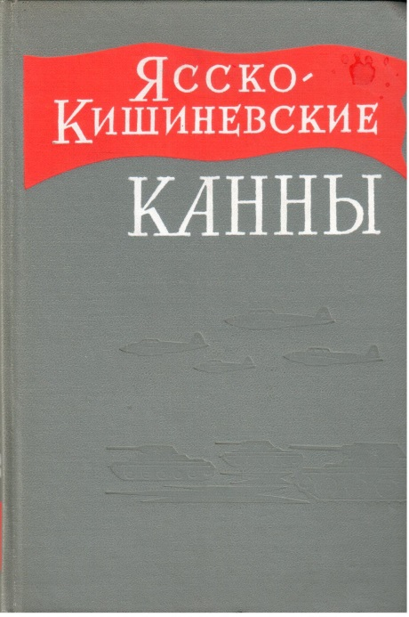
В историю Великой Отечественной войны Ясско-Кишиневская операция вошла как самая быстротечная операция – она длилась с 20 по 29 августа 1944 г. С военной точки зрения она является одной из самых удачных советских операций Великой Отечественной войны. Операция отличается искусным выбором направлений главных ударов, высоким темпом наступления, стремительным окружением противника и уничтожением его большой группировки, тесным взаимодействием всех видов войск, высокими потерями противника, и относительно низкими потерями советских войск. В ее ходе полностью была разгромлена группа армий «Южная Украина», уничтожены 22 немецкие дивизии. Операция наглядно показала сильно возросший уровень советского военного искусства, боевого мастерства командного состава и боевого опыта солдат.
Ясско-Кишинёвские Канны / под общей ред. Р.Я.Малиновского. – Москва: Наука, 1964
В исторической литературе, посвящённой Ясско-Кишиневской операции, часто можно встретить выражение «Ясско-Кишинёвские Канны». В истории войн известно сражение при селении Каннах в августе 216 года до нашей эры, во время Второй Пунической войны, где карфагенские войска под командованием Ганнибала окружили и на голову разбили римскую армию. Столь же сокрушительным был удар 2-го и 3-го Украинских фронтов при поддержке Черноморского флота и Дунайской военной флотилии по немецко-румынским войскам группы армий «Южная Украина». Операция вошла в историю советского военного искусства как замечательный образец быстрого окружения противника и столь же быстрого его разгрома.
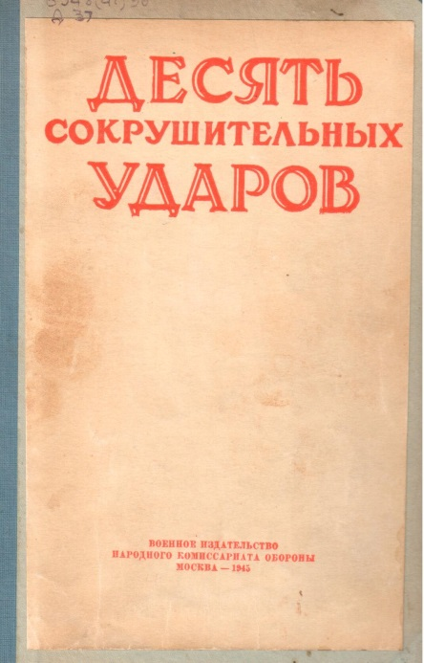
Книга написана под редакцией действующего министра обороны. Авторский коллектив, в который вошли три маршала Советского Союза, стремился как можно полнее воссоздать обстановку на южном крыле советско-германского фронта в районах Ясс и Кишинева, а также действия войск двух Украинских фронтов. Основой для книги послужили главным образом документальные материалы, в том числе трофейные, хранящиеся в Архиве Министерства обороны СССР. Документальную основу уточняют и дополняют личные воспоминания непосредственных организаторов и руководителей операции.
Десять сокрушительных ударов: Краткий обзор операций Красной Армии в 1944 г. – Москва: Военное издательство Народного комиссариата обороны, 1945
Сегодня, 75 лет спустя, мы с гордостью вспоминаем десять стратегических ударов сорок четвертого года, так называемых «десять сталинских ударов» по немецко-фашистским войскам, которые проводились последовательно и непрерывно на удалении друг от друга, лишая противника возможности маневрировать силами, сосредотачивать войска на опасных для него участках.
В 1945 г. в Воениздате вышел краткий популярный очерк, посвященный «десяти Сталинским ударам». Очерк составлен группой офицеров Военно-исторического отдела Генерального штаба. Книга знакомит широкий круг читателей с операциями Красной Армии 1944 года, проведенными по всему фронту от Баренцева до Чёрного моря: под Ленинградом и Новгородом, на Правобережной Украине и в Крыму, в Карелии и Белоруссии, на Западной Украине. Знаменитой Ясско-Кишиневской операции – седьмому сталинскому удару посвящена отдельная глава этой книги.
«Изюминкой» плана Ясско-Кишинёвской операции стала идея мощных ударов по флангам кишиневской группировки противника. Войска 2-го Украинского фронта под командованием генерала Родиона Яковлевича Малиновского наносили главный удар северо-западнее Ясс, а войска 3-го Украинского фронта генерала Федора Ивановича Толбухина – наступали с днестровского плацдарма южнее Тирасполя, захваченного еще в ходе Одесской операции, и продвигались навстречу войскам 2-го Украинского фронта. На море их поддерживал Черноморский флот под командованием адмирала Филиппа Сергеевича Октябрьского и Дунайская военная флотилия под командованием контр-адмирала Сергея Георгиевича Горшкова.
Германское командование, в ожидании удара, сосредоточило на кишиневском направлении группу «Южная Украина» в составе 6-й и 8-й немецких, 4-й и 3-й румынских армий – всего 25 немецких, 22 румынских дивизии и 5 румынских бригад. Немецкие дивизии располагались в центре группировки, а на флангах находились менее боеспособные части румынской армии, которые уступали немцам в боевых качествах и, к тому же, понесли страшные потери в ходе Сталинградской битвы, Одесской и Крымской операций 1944 г.
Наиболее удобный путь наступления вглубь Румынии – восьмидесяти километровый проход между Карпатами и Дунаем, известный как «Фокшанские ворота». Еще до войны на этом участке была построена главная оборонительная линия Румынии – «линия Антонеску». Перед бесконечной цепью огромных железобетонных ДОТов проходила широкая полоса инженерных заграждений: противотанковые рвы, железобетонные надолбы, десятки рядов колючей проволоки, спиралей Бруно, минные поля. Строили ее те же французские инженеры, которые строили «линию Мажино» во Франции и «линию Маннергейма» в Финляндии.
Командованием Красной Армии на участках прорыва была создана высочайшая концентрация огневых средств: до 240 орудий и минометов и до 56 танков и самоходных артиллерийских установок на одном километре фронта. И, когда 20 августа после артиллерийской подготовки советские войска перешли в наступление, первую полосу немецкой обороны удалось уничтожить практически полностью. Некоторые немецкие дивизии в первый же день боев потеряли до половины личного состава. В рядах германо-румынских войск «начался невероятный хаос». Уже 23 августа немецкому командованию стало ясно, что фронт прорван и основные силы группы армий «Южная Украина» попали в окружение. В «котле» оказались 18 из 25 имеющихся в группе армий «Южная Украина»дивизий.
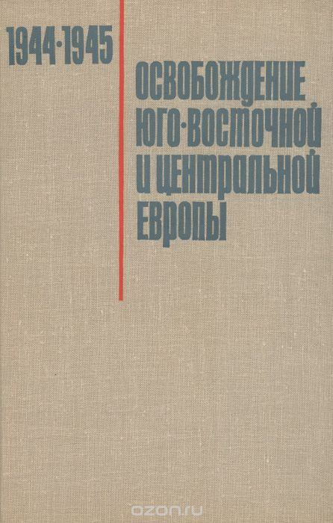
24 августа части 5-й ударной армии освободили Кишинёв, столицу Молдавской СССР. В этот же день передовые части 2-го и 3-го Украинских фронтов встретились на реке Прут (в районе города Хушь). К 26 августа вся территория Молдавии была занята советскими войсками, а к 27 августа войсками 3-го Украинского фронта было завершено уничтожение окруженной группировки Вермахта на левом берегу Прута. 29 августа были ликвидированы и те части, которые успели переправиться на правый берег. В этот же день десант Черноморского флота занял крупнейший порт Румынии город Констанцу, а передовые части 2-го Украинского фронта парадным маршем подошли к Бухаресту.
Освобождение Юго-Восточной и Центральной Европы войсками 2-го и 3-го Украинских фронтов 1944 – 1945 / ред. М.В.Захаров. – Москва: Наука, 1970
Книга воссоздает обстановку на южном крыле советско-германского фронта с августа 1944 г. до победного мая 1945 г., в которой 2-й и 3-й Украинский фронт освобождали от фашистского ига Румынию, Болгарию, Югославию, Венгрию, Австрию и Чехословакию, и рассказывает о политических событиях в этих странах.
Залесский К.А. Кто был кто во Второй мировой войне. – Москва: АСТ, 2004
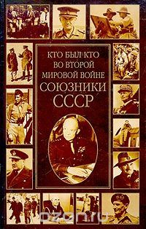
О роли, месте и политике балканских стран во время Второй мировой войны рассказывает в своей книге российский историк Константин Александрович Залесский.
В апреле 1941 г. Югославия и Греция были оккупированы немецкими войсками, Албания в 1939 г. – итальянскими. Румыния и Болгария предпочли стать союзниками Третьего рейха. Королевство Румыния вступило во Вторую мировую войну на стороне стран гитлеровской Германии 22 июня 1941 года, одновременно с нападением Третьего рейха на Советский Союз, пятью днями позже в войну вступила Венгрия. Румынские и венгерские войска принимали участие в боях на восточном фронте вместе с германскими.
Румынский диктатор И.Антонеску и его сторонники были активными союзниками Германии и при помощи немцев строили «Великую Румынию».
В начале Второй мировой войны Румыния потеряла ряд территорий: ей пришлось уступить Южную Добруджу Болгарии, а Северную Трансильванию Венгрии. Эти потери румынские националисты хотели максимально компенсировать за счёт советских (русских) территорий.
Немецко-румынский договор, подписанный 30 августа 1941 г. в Бендерах, включил в состав Румынии так называемую Транснистрию –территорию между Южным Бугом и Днестром: часть Винницкой, Одесской, Николаевской областей Украины и левобережная Молдавия.
Румыния была одним из самых ценных союзников Вермахта – ее нефтеносный район Плоешти был практически единственным источником нефти для всех стран гитлеровской коалиции. Третий рейх всеми силами старался сохранить за собой союз с Румынией: встречаясь 4 августа 1944 г. с И.Антонеску, Гитлер обещал, что немецкие войска будут защищать Румынию, как саму Германию.
Другой союзник Германии на Балканах – Болгария присоединилась к Берлинскому пакту и «Антикоминтерновскому пакту» в 1941 г. Болгарская монархия предоставила свою территорию вермахту для войны против Греции и Югославии. Третий рейх получил возможность разработки месторождений и добычи полезных ископаемых в Болгарии, право пользования аэродромами, железными дорогами и портами. Но в Болгарии традиционны симпатии к русскому народу. Поэтому Болгария объявляла войну Британии и США, была союзником Германии, но в войну с Советским Союзом не вступала.
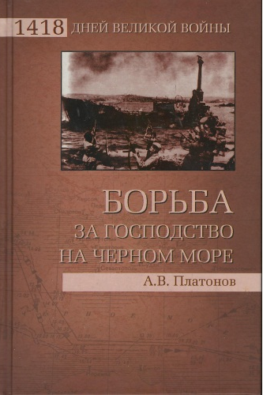
Платонов А.В. Борьба за господство на Чёрном море. – Москва: Вече, 2010
Румыния и Болгария имели в Черном море ряд портов – военно-морских баз: Констанца, Сулина, Варна, Бургас, где базировался не только румынский флот, но также германские и итальянские военно-морские силы. Поэтому операция проводилась совместными силами Красной Армии и Черноморского флота.
Обширные приложения, схемы и таблицы, иллюстрируют действия Черноморского флота в Ясско-Кишиневской операции и во время Великой Отечественной войны в целом. Фундаментальный труд затрагивает теоритические вопросы стратегии военно-морского флота и основан на советских и зарубежных источниках.
Кузнецов Н.Г. На Дунае // Кузнецов Н.Г. Курсом к Победе. – Москва: Вече, 2014. – С. 40 – 49
Адмирал Флота Советского Союза Николай Герасимович Кузнецов – Народный комиссар Военно-морского флота в 1939 – 1946 гг.
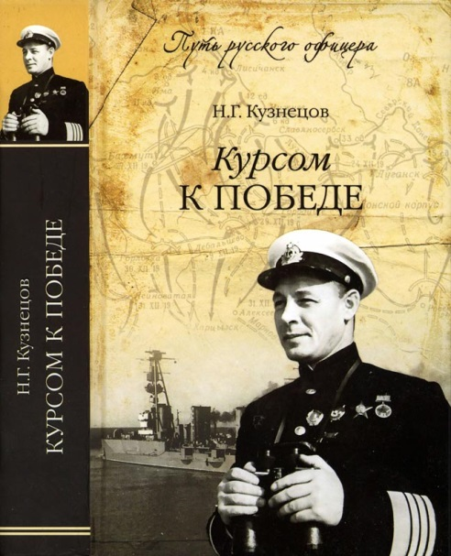
Глава «На Дунае», его мемуаров «Курсом к Победе», посвящена десантам в черноморские и дунайские порты Румынии, которые Черноморский флот провел совместно с авиацией и сухопутными силами.
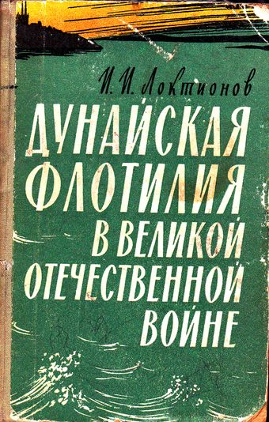
Рассказывает адмирал и о захвате главной военно-морской базы Румынии – Констанцы. Расположение порта Констанца позволяло ВМС противника контролировать всю северную часть Чёрного моря. По данным разведки, в порту Констанца в это время находилось до 150 боевых кораблей и около 50 в Сулине. Существовала опасность их ухода в порты Турции или уничтожения самими экипажами. 28 августа 1944 года командующему румынским флотом адмиралу Мэчеларцу через пленного румынского офицера был передан ультиматум – весь флот перевести в Сулину и передать советскому командованию, немецкие экипажи арестовать и также передать Советскому командованию. Так как 23 августа в Бухаресте, вспыхнуло вооруженное восстание, был получен ответ о согласии. 30 августа отряд советских катеров с десантом был встречен на подходе румынским катером. Группа советских сапёров получила возможность разминировать проход в порт. Румыния объявила войну Германии, штабы румынского флота и военно-морской базы были заняты без сопротивления со стороны румын, а румынские экипажи распущены по домам. В десантной операции обе стороны потерь не имели.
Локтионов И. И. Дунайская флотилия в Великой Отечественной войне (1941–1945 гг.). –Москва: Воениздат, 1962
13 апреля 1944 года в состав Черноморского флота вошла вновь сформированная на базе Азовской Дунайская военная флотилия. В ночь на 22 августа моряки Дунайской военной флотилии совместно с десантной группой 46-й армии успешно форсировали одиннадцати километровый Днестровский лиман. Чтобы окружить приморскую группировку противника и отрезать ей пути отхода, катера флотилии вышли к важнейшим дунайским портам в дельте Дуная.
В дальнейшем Дунайская военная флотилия продолжала взаимодействовать с Украинскими фронтами в верховьях Дуная: участвовала в освобождении Белграда, переправляла войска в Будапештской операции, высадила батальон морской пехоты в тылу противника под Веной.
Ясско-Кишиневская операция, или 7-й сталинский удар, была победоносно завершена 29 августа. Группа армий «Южная Украина» перестала существовать. В плен в Ясско-Кишиневской операции были взяты более ста тысяч германских солдат и офицеров, только 25 тысяч немцев сумели выйти из окружения.
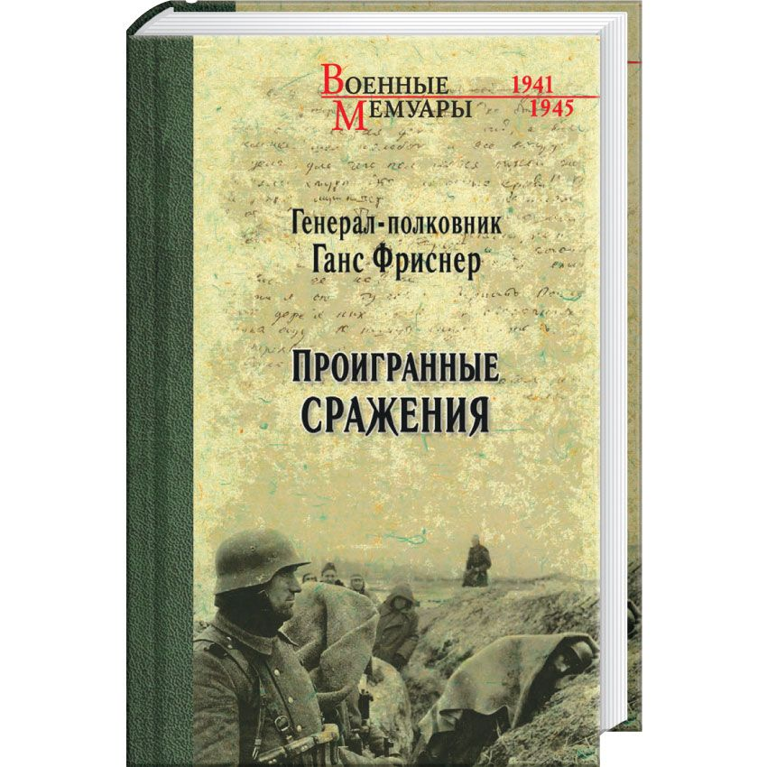
Фриснер Г. Проигранные сражения. – Москва: Алгоритм, 2013
В 1956 году командующий группой армий «Южная Украина», генерал-полковник вермахта Йоханнес Фриснер (1892–1971), опубликовал свои мемуары «Преданные сражения», которые в 1966 году были переведены на русский как «Проигранные сражения». Под командованием Фриснера германские войска отчаянно сопротивлялись и отступали под Псковом, в Молдавии, Румынии и Венгрии. Но наибольшее внимание автор уделяет событиям в Румынии и Венгрии, начиная с нашей победной Ясско-Кишинёвской операции до взятия Красной Армией Будапешта.
Мемуары по-немецки педантичны и по-военному скрупулезны. Автор весьма критичен к союзникам Германии – Румынии и Венгрии, и к немецким формированиям, организационно не подчинявшихся вермахту: СС и соединениям полиции. Весьма уважительно генерал характеризует советского солдата, что выделяет Фриснера из числа гитлеровских полководцев.
В сентябре 1944 г. значительная часть Румынии ещё оставалась в руках немецких войск и прогерманских румынских сил, и бои за страну продолжались до конца октября. Однако, один из главных союзников Рейха вышел из войны, а фашистская Германия лишилась возможности использовать его экономический и военный потенциал.
Успехи наших войск на Кишиневском выступе вынудили болгарское правительство 26 августа заявить о нейтралитете и потребовать вывода немецких войск из Болгарии. В начале сентября почти одновременно с наступлением наших войск в Софии произошло восстание – вновь образованное правительство во главе с К.Георгиевым объявило войну фашистской Германии. Наших моряков встретили в болгарских портах хлебом и солью.
Два советских фронта – 2-й и 3-й Украинские – окончательно сомкнули свои ряды. В течение двух фантастических недель пять центральных фронтов прошли почти полтысячи километров, ослабив свой порыв только перед самой Варшавой.
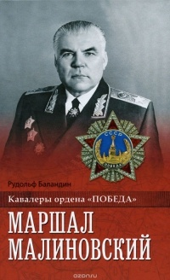
Ставка разрешила маршалам Р.Я.Малиновскому и Ф.И.Толбухину использовать добровольно сдавшиеся румынские части против венгров и немцев. Румыния выставила против Германии и ее союзников 535 тысяч солдат и офицеров. На заключительном этапе войны румынская армия стала союзником Красной Армии и вместе с ней сражалась в Венгрии и Австрии.

Баландин Р. Маршал Малиновский. – Москва: Вече, 2015
За успешное проведение Ясско-Кишиневской операции два замечательных полководца, успешно действовавшие в годы войны на южных и юго-западных направлениях, Р.Я.Малиновский и Ф.И.Толбухин были удостоены высочайшей полководческой награды нашей страны – ордена «Победа».
Орденом «Победа» награждались с конца
1943 г. полководцы, за успешное проведение боевых операций в масштабе одного или нескольких фронтов, в результате которых коренным образом менялась обстановка в пользу Красной Армии. Родион Яковлевич Малиновский и Федор Иванович Толбухин получили орден «Победа» в один день – 26 апреля 1945 г.
В знаменитой серии издательства «Вече» – «Кавалеры Ордена Победа» каждому из них посвящена книга. Книга Рудольфа Баландина рассказывает о Маршале Советского Союза Р.Я.Малиновском, а книга Олега Смыслова о Маршале Советского Союза Ф.И.Толбухине.
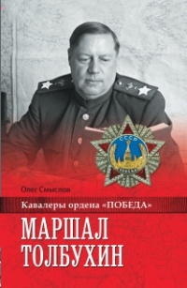
Смыслов О.С. Маршал Толбухин. – Москва: Вече, 2015
В дальнейшем войска 2-го и 3-го Украинских фронтов освобождали Румынию, Венгрию, Австрию, Чехословакию.
Орден «Победа» за Ясско-Кишиневскую операцию получил еще один человек – двадцатитрехлетний румынский король Михай I.
В ночь на 22 августа в королевском дворце Михая прошло тайное совещание. Румынский король Михай I, решился на самый главный поступок в своей жизни, благодаря которому и вошел в историю и был награжден орденом «Победа». 23 августа он вызвал во дворец диктатора Антонеску и пронемецких генералов. Там же они были арестованы. На следующий день король объявил, что Румыния выходит из войны на стороне Германии, потребовал вывода немецких войск с территории Румынии и призвал румынскую армию действовать против немцев как против врагов. Этим шагом, по мнению некоторых историков, монарх сократил войну почти на полгода, поскольку немцы были вынуждены бежать с Балкан.
В стране было сформировано новое демократическое правительство с участием коммунистов. Утром 24 августа Люфтваффе бомбили Бухарест.
25 августа Румыния объявила войну Германии. В течение 24 – 29 августа 1944 г. под Бухарестом и в районе нефтяных разработок Плоешти шли упорные бои между немецкими и румынскими войсками.
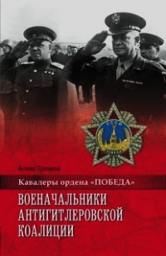
Громов А.Б. Военачальники антигитлеровской коалиции. – Москва: Вече, 2015
Иностранным кавалерам ордена «Победа», каждый из которых внес свой вклад в общую борьбу с врагом, посвящена книга Алекса Громова «Военачальники антигитлеровской коалиции».
Два с лишним года Румыния была чем-то вроде «социалистической монархии». Молодого короля прозвали в Москве «король-комсомолец».
6 июля 1945 г. Михай был награждён орденом «Победа» № 16 – третьим из иностранцев (после Эйзенхауэра и Монтгомери, но до Роля-Жимерского и Тито).
В декабре 1947 г. румынская монархия была упразднена коммунистическим правительством, и Михай I отправился в эмиграцию. Михай лишился престола последним из трёх монархов восточноевропейских государств, после короля Югославии Петра II и царя Болгарии Симеона II.
Ясско-Кишинёвская операция оказала большое влияние на дальнейший ход войны на Балканах. Советские войска освободили от гитлеровцев Измаильскую область Украинской ССР, Молдавскую ССР – юго-западная граница СССР была окончательно восстановлена.
Карпаты и Дунай больше не были барьером на пути продвижения советских войск. Для Советской армии открылась дорога в Чехословакию, Венгрию, Болгарию, Югославию. Появилась возможность оказать помощь союзным югославским партизанам. Успехи Красной Армии серьезно пошатнули позиции пронацистских правительств как в Венгрии, так и в Румынии. В Югославии и Болгарии набирало обороты антифашистское движение. Возникли благоприятные условия для развертывания антифашистской борьбы в Чехословакии, Албании и Греции. Турция, соблюдавшая дружественный нейтралитет с Германией, срочно начала налаживать отношения с Великобританией и США. По существу, в начале сентября были окончены военные действия на Черном море. Два важнейших союзника Германии – Румыния и Болгария – повернули оружие против Вермахта.
12 сентября 1944 года в Москве советское правительство от имени союзников – СССР, Великобритании и США – подписало соглашение о перемирии с Румынией. До победного мая осталось взять Кенигсберг, Варшаву, Прагу и Берлин, пройти по дорогам Венгрии, Польши и Германии.

Библиограф Н.Киселева

